2021.12.16 第二节课笔记

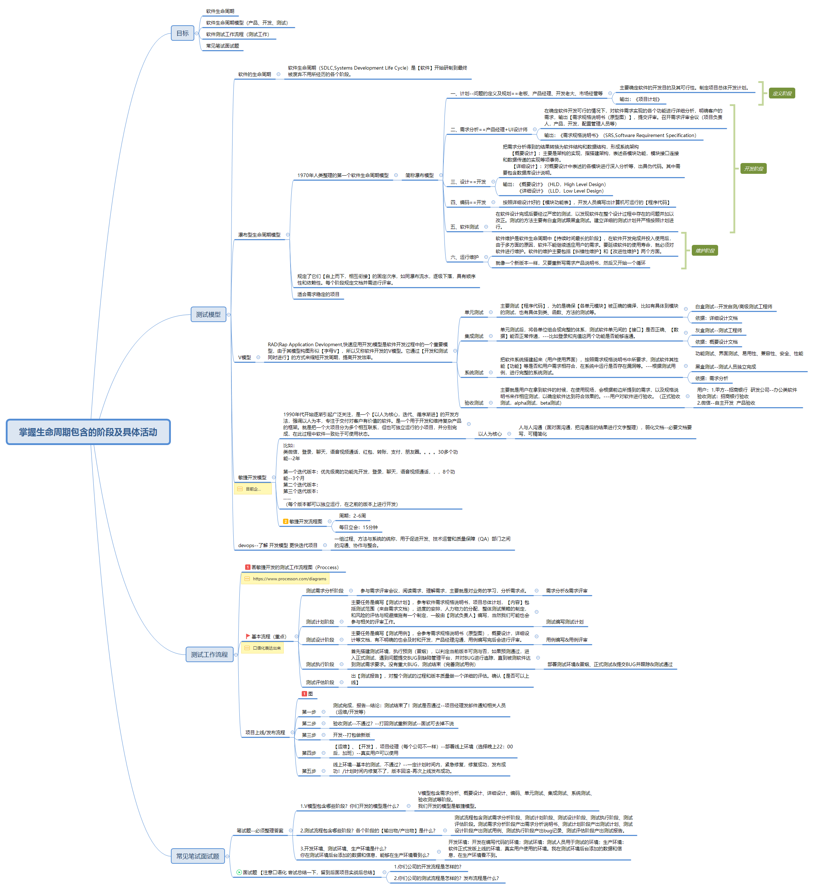

图 1 掌握生命周期包含的阶段及具体活动

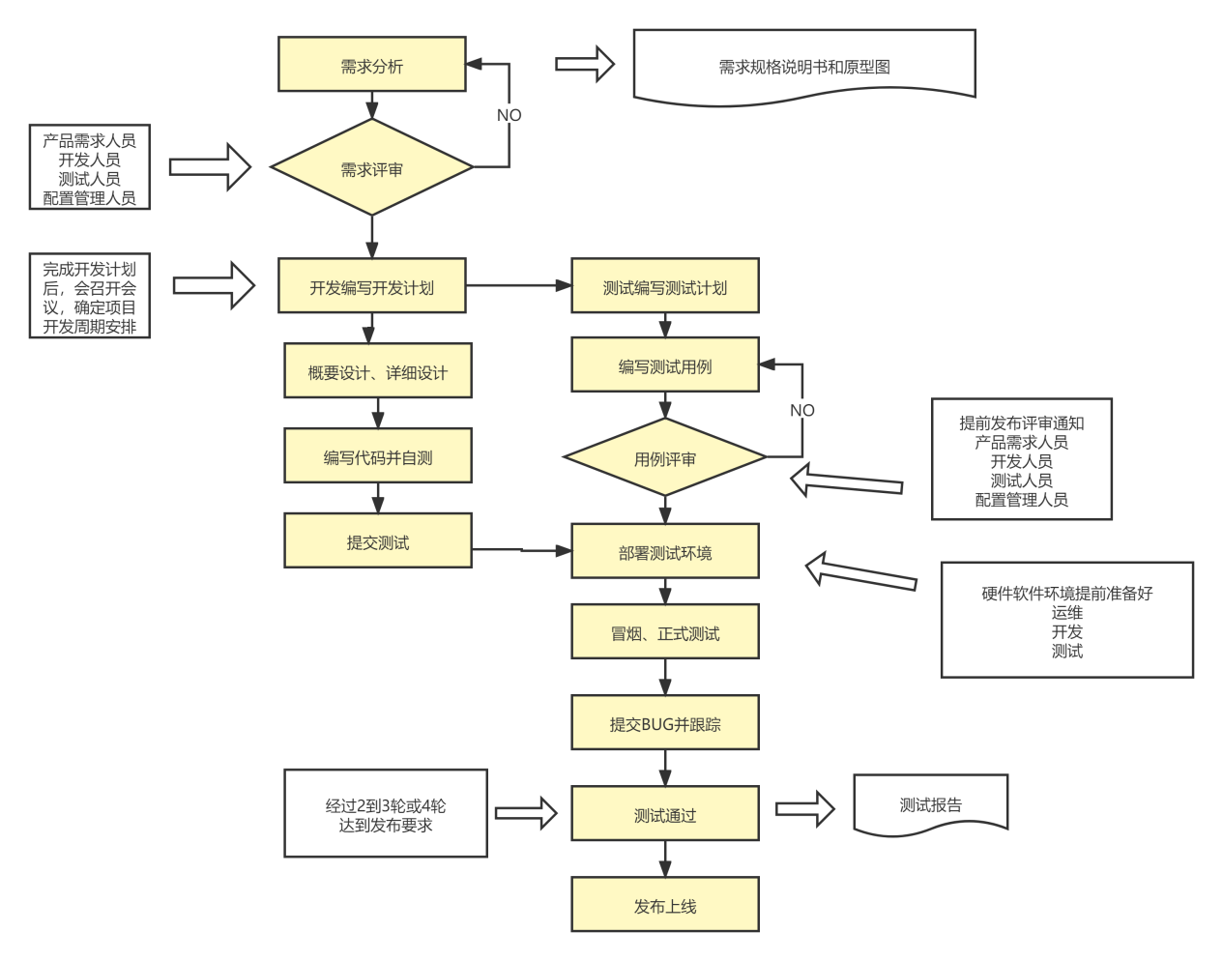

图 2 软件测试工作流程图（敏捷）

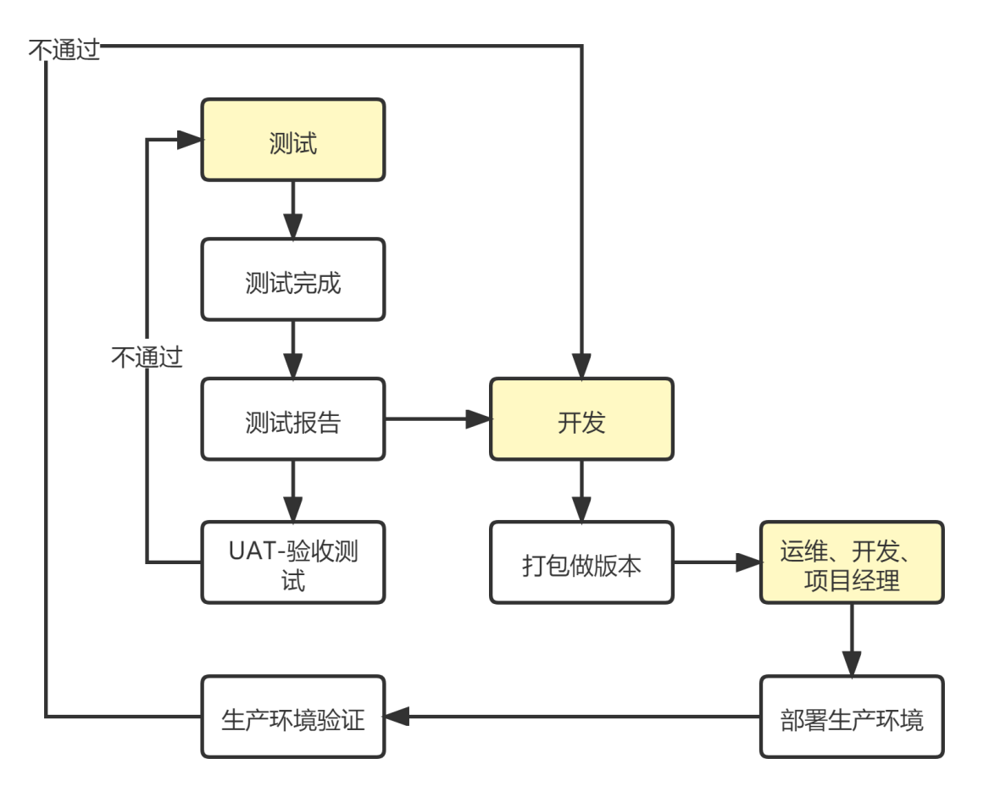

图 3 项目上线流程